ИНФОРМАЦИЯ О РЕЗУЛЬТАТАХ
ДЕЯТЕЛЬНОСТИ
СОЮЗА «ВОЛЖСКАЯ ТОРГОВО-ПРОМЫШЛЕННАЯ ПАЛАТА»
за 2016-2021 гг.

- Общая характеристика Волжской ТПП
Волжская торгово-промышленная палата начала свою деятельность в марте 1994 г. на территории г. Волжского Волгоградской области.
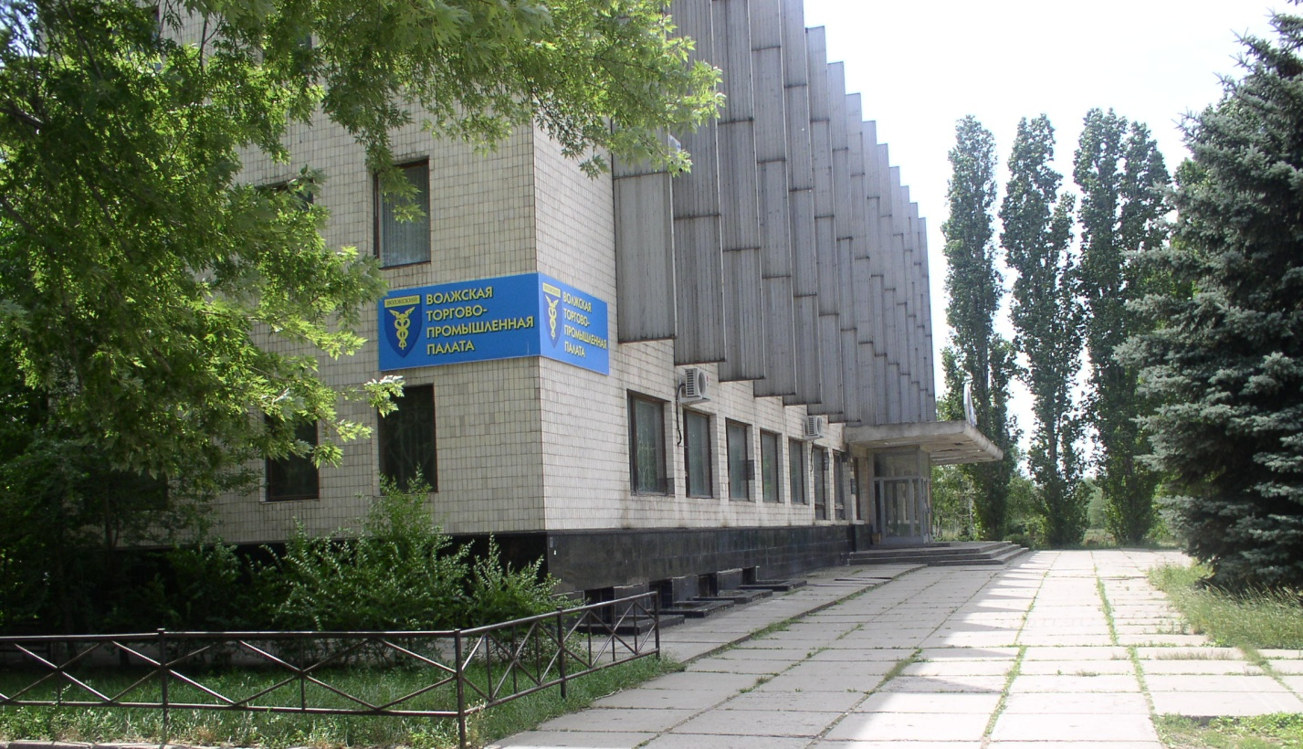
Миссия Волжской ТПП определена Программой деятельности Волжской торгово-промышленной палаты на 2016-2021 годы следующим образом:
«Волжская ТПП – лидирующая организация по развитию предпринимательства, отстаивающая интересы своих членов и городского бизнес-сообщества, с целью всестороннего социально-экономического развития города Волжского на основе партнерских отношений власти, бизнеса и общественности».
Здание Волжской торгово-промышленной палаты

Волжская ТПП является членом Торгово-промышленной палаты РФ, членов Союза «Волгоградская торгово-промышленная палата», входит в Ассоциацию ТПП ЮФО, взаимодействует с другими палатами России и зарубежья, объединениями предпринимателей, общественными и некоммерческими организациями.
Усилия руководства и коллектива Волжской торгово-промышленной палаты направлены на достижение основных уставных целей палаты в соответствии с требованиями Закона РФ "О торгово-промышленных палатах в Российской Федерации", Уставом ТПП РФ и иными нормативно-правовыми документами ТПП РФ.
Работа Палаты строится как реализация комплексных мероприятий в трех сферах:
- Работа с членами Палаты. Работа с организациями и индивидуальными предпринимателями с целью расширения членской базы Волжской ТПП.
- Представление и защита интересов членов ТПП, коммерческих предприятий и предпринимателей в органах исполнительной и законодательной власти, взаимодействие с государственными и общественными организациями.
- Формирование эффективной инфраструктуры услуг, оказываемых организациям и предпринимателям; развитие, диверсификация и повышение качества услуг.
В соответствии с Рейтингом территориальных ТПП по отчётам за 2020 год составленным ТПП РФ, Волжская ТПП в своей группе (население от 200 до 500 тыс. человек) стабильно занимает 4-5 место среди всех муниципальных палат Российской Федерации.
- Характеристика членской базы Союза «Волжская ТПП»
В настоящее время количество членов Палаты составляет 202 предприятия и индивидуальных предпринимателя, 174 из которых являются субъектами малого предпринимательства (Приложение № 1 и № 2)

 | Всего | Принято за отчетный период | Исключено за отчетный период
Количество членов всего,  из них: | 202 | 45 | 47
- малых предприятий | 198 | 41 | 47
- зарегистрированных вне  населенного пункта  месторасположения Палаты | 2 | 0 | 0
- филиалов | 4 | 1 | 0

Структура членской базы Волжской ТПП

Важнейшей составной частью стратегического плана развития Волжской ТПП является увеличение и укрепление членской базы.
Эта деятельность строится на основе комплексного взаимодействия всех подразделений Палаты и направлена на привлечение новых предприятий и организаций в члены ТПП, активное взаимодействие с действительными членами Палаты.
Для подразделенеий Палаты эта деятельность может быть сформулирована как разработка и предложение «клиенту» таких “продуктов”, которые бы мотивировали его принять решение о вступлении в члены Волжской ТПП и поддерживать с Палатой постоянную связь. Особая сложность задачи состоит в том, что “клиентами” Палаты являются организации, различающиеся по многим параметрам – по виду и цели деятельности, количественным показателям, стадии развития и т.п. К тому же, даже одно и то же предприятие в зависимости от насущных проблем может предъявлять разные требования к «продукту». Зачастую «клиент» предъявляет такие требования, которые Палата не в состоянии реализовать, например, устранить коллизии в законе. Значит Палата должна найти наиболее адекватный ответ на такой запрос и при этом показать реальные преимущества сотрудничества с Волжской ТПП: широкое поле деятельности и комплексность услуг, гибкая система скидок, политика совершенствования и развития Палаты, высокая компетентность персонала и полнота необходимой для предпринимателя информации, поддержка со стороны ТПП РФ и взаимодействие с системой торгово-промышленных палат.
Привлечение в Волжскую ТПП предприятий и организаций и взаимодействие с членами Палаты является основной задачей отдела по связям с общественностью, отвечающего за членскую базу. Непосредственное руководство этой деятельностью осуществляет вице-президент Палаты. Эти вопросы также находятся в поле постоянного внимания Президента и Совета Палаты.
Вместе с тем, эта деятельность является одной из обязанностей всех подразделений Палаты. В этой деятельности Палата исходит из двух принципиальных положений:
- ТПП - это членская организация. От увеличения числа членов Палаты зависит как ее имидж, так и ее влияние и возможности решения уставных задач;
- Рост членской базы не является самоцелью. Членами Палаты могут быть только предприятия и предприниматели, не запятнавшие свое имя, участвующие в ее работе, разделяющие ее принципы, соблюдающие Устав и вовремя уплачивающие членские взносы.
Мероприятия по укреплению членской базы включают в себя:
- создание благоприятного имиджа Палаты среди предприятий и предпринимателей города;
- расширение перечня предоставляемых Палатой услуг, а также оптимизация перечня услуг, предоставляемых членам Палаты на льготных условиях;
- предоставление членам Палаты доступа к ресурсам Палаты (интернет-ресурсы, печатные издания, социальные сети, мероприятия, проводимые Палатой самостоятельно или в сотрудничестве с другими организациями и т.п.);
- развитие совместной деятельности с общественными организациями предпринимателей и другими объединениями;
- стимулирование усилий сотрудников Палаты по привлечению предприятий и предпринимателей в члены Палаты.
Важным составляющим элементом этой деятельности является совершенствование имиджа Палаты. Все крупные городские и областные мероприятия, касающиеся поддержки и развития предпринимательства, проходят с непосредственным участием Волжской ТПП. Палата владеет полной информацией о событиях, направленных на поддержку и развитие предпринимательства, используя ее в целях популяризации Палаты и привлечения новых членов в ее ряды. Предприниматели города информируются о возможностях Волжской ТПП и об услугах, которые может получить предприятие, о системе скидок, а также о том, какие другие выгоды будет иметь предприятие, являясь членом Палаты.
Руководство Волжской ТПП эффективно использует экономические “рычаги” стимулирования в работе по увеличению членской базы. За работу, проведенную по привлечению новых предприятий сотрудник Волжской ТПП получает 30% от суммы вступительных членских взносов вновь принятых предприятий.
Прием в члены Палаты осуществляется в торжественной обстановке на заседаниях Совета Волжской ТПП. Представитель предприятия-кандидата в члены Палаты имеет возможность представить свое предприятие, рассказать о причинах, которые привели к решению о вступлении в Палату, и обозначить те проблемы, в решении которых он рассчитывает на поддержку Палаты. Вновь принятым членам Палаты вручается членский билет Волжской ТПП и ТПП РФ.
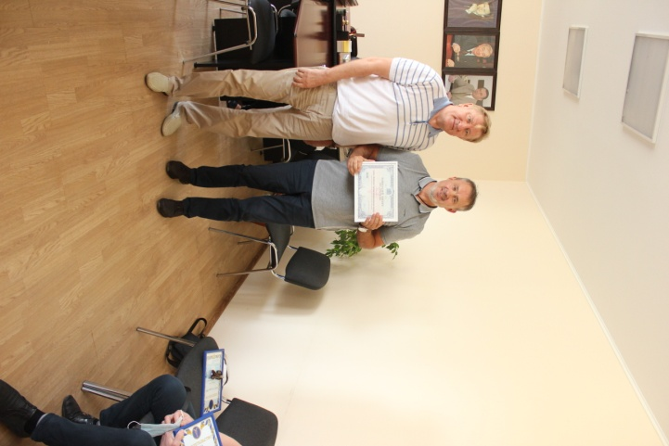
Новый члены Волжской ТПП – социальный бизнес «Эльтон Ульта».
Заседание Совета палаты 16.07.2020 г.
После получения членского билета Торгово-промышленной палаты РФ проводится встреча руководства Палаты с руководителями нового члена и осуществляется вручение членского билета общепалатовского образца.
С точки зрения привлечения в Палату новых предприятий и взаимодействия с ее членами рассматриваются конкретные направлений работы:
- Участие в городских, областных мероприятиях, выступления на конференциях, съездах, форумах, посвященных предпринимательской тематике, или затрагивающих в той или иной мере сферу интересов предпринимательства. В результате участия в данных мероприятиях, достигаются цели не только защиты интересов бизнес - сообщества, но и информирования предпринимателей города о деятельности Волжской торгово-промышленной палаты, ее возможностях и задачах;
- Привлечение предприятий города к участию в выставках в России и за рубежом, деловых миссиях в города России и за рубеж. Проведение выставок тесно увязывается с семинарами, конференциями, “круглыми столами”, экономическими миссиями.
- Презентация новых проектов Палаты, рекламные компании, целью которых является продвижение продукта не только подразделений Волжской ТПП и предприятий, членов Палаты, но и предприятий малого бизнеса, которые не могут самостоятельно провести рекламную акцию. Многие организации после этого подают заявления о вступлении в члены Волжской ТПП.
- Организация и проведение «круглых столов» и встреч с руководителями и специалистами органов власти и контролирующих организаций, посвященные проблемам, касающимся сферы деятельности волжских предпринимателей. В ходе проведения еженедельных совещаний с представителями предпринимательских объединений, встреч с членами Волжской ТПП и в результате обращений предпринимателей своевременно обозначаются проблемы и вопросы, которые могут оказать негативное воздействие на предпринимательскую деятельность. Для решения этих проблем и получения своевременных ответов на возникающие вопросы в Волжской ТПП сложилась практика проведения «круглых столов», на которые приглашаются представители властных структур, министерств и федеральных служб, которые могут дать пояснения или принять участие в решении данных проблем. Более подробно эта тема затронута во второй части доклада.
- Привлечение предпринимателей города к работе различных органов взаимодействия власти, бизнеса и общества: Координационного совета Волгоградской области по развитию малого и среднего предпринимательства под председательством Губернатора и Председателя областной Думы; Комитета по предпринимательству Волгоградской областной Думы; Коллегии по предпринимательству при Главе городского округа – г.Волжский, различных комиссий городского и областного уровня.
- Организация участия предприятий г.Волжского в различных конкурсах муниципального и регионального уровня. Все кандидатуры на участие в номинациях «Малый и средний бизнес» представляются по рекомендации Палаты.
- Анкетирование предпринимателей города Волжского. Это дает достаточно полную картину состояния предпринимательства, позволяет вовремя обозначить проблемы, возникающие перед бизнесменами. В результате мы имеем возможность держать руку на пульсе деловой жизни города, аргументировано защищать интересы малого и среднего бизнеса, создавать новые наравления деятельности.
- Постоянное информирование членов Палаты и предпринимателей о деятельности Волжской ТПП и проводимых ею мероприятиях посредством рассылки писем, факсимильных сообщений, по электронной почте и при личных встречах руководителей и специалистов Палаты с руководителями и ведущими специалистами предприятий.
- Продвижение и обновление web-сайта Волжской торгово-промышленной палаты www.volzhsky.ru. По мнению многих посетителей, сайт Палаты является одним из наиболее посещаемых в городе, его отличают наполненность информацией, необходимой для цивилизованного развития предпринимательства, а также общегородской информацией. Для многих членов Палаты, не имеющих собственного сайта, предоставляется возможность предоставить информацию о своем предприятии и услугах (товарах) вниманию многочисленных посетителей на корпоративном сайте Волжской ТПП www.tpp.volzhsky.ru.
- Проведение встреч с членами Волжской торгово-промышленной палаты. Руководство палаты регулярно посещает предприятия, которые являются членами Волжской ТПП.
- Организация отдыха и досуга волжских предпринимателей: проведение праздничных мероприятий в День предпринимателя (в Волгоградской области День предпринимателя стали отмечать на год раньше, чем в России).
- Повышение квалификации сотрудников Палаты. При этом руководство Палаты стремится к тому, чтобы наши сотрудники, независимо от своей сферы деятельности, сочетали высокий профессионализм с умением общаться с членами Палаты и рассматривали своих клиентов как потенциальных членов ВТПП.
- Взаимодействие с высшими учебными заведениями города, в частности, с Волжским гуманитарным институтом, Волжским политехническим институтом, Волжским филиалом Московского энергетического института и другими. Участие руководителей и специалистов Палаты в научно-практических конференциях, «круглых столах», чтение лекций и работа в государственных экзаменационных комиссиях способствует информированию студентов и молодых специалистов о деятельности ТПП, привлекает их внимание и способствует развитию молодежного предпринимательства.
Большое значение для подтверждения имиджа Волжской ТПП имели мероприятия по проведению торжеств, посвященных празднованию 25-летию Волжской ТПП в 2019 году.
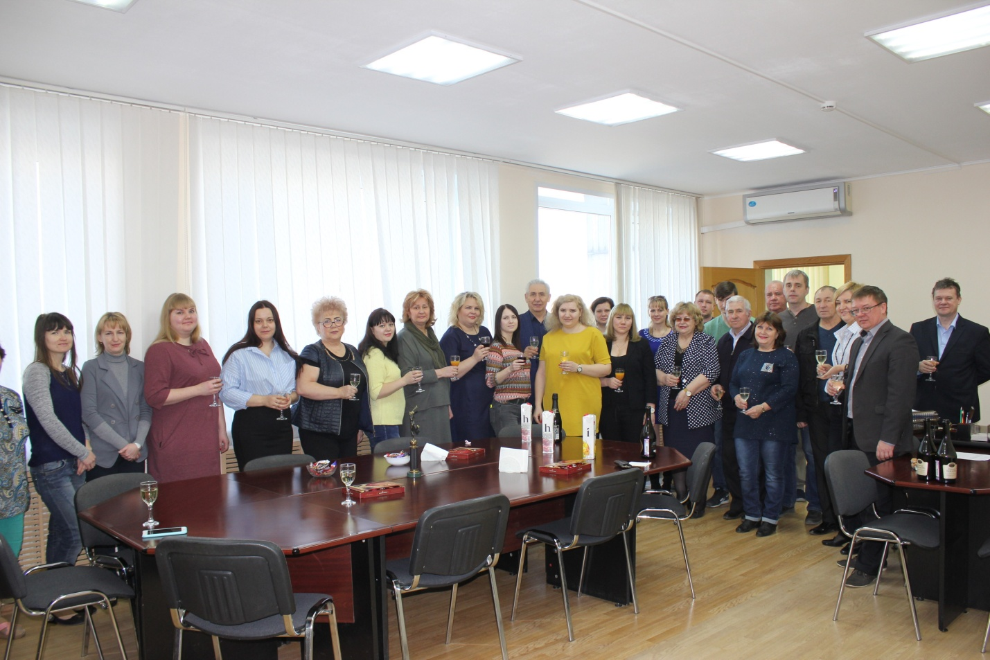

Обеспечение уплаты членами палаты вступительных и членских взносов
Основой работы по уплате членских взносов, по нашему мнению, должна быть вся система деятельности Палаты. Однако, необходима специализированная интенсивная работа по обеспечению своевременной уплаты членских взносов в Палату.
В настоящее время в Волжской ТПП установилась практика приема в члены Палаты после оплаты организацией вступительного взноса, который засчитывается как годовой взнос за год вступления организации в члены Палаты. Для действительных членов Палаты в начале года подготавливаются информационные письма и счета-фактуры, в которых указана необходимая сумма членских взносов за текущий год.
Сбор взносов и подготовка документов для вступления в члены Палаты является обязанностью отдела по связям с общественностью. Постоянная связь с членами и клиентами Палаты позволяет сотрудникам отдела своевременно принимать меры по сохранению в Палате достойных членов и по освобождению Палаты от тех, кто не может работать на современном рынке прибыльно и законно.
Членство в Волжской ТПП дает ряд финансовых выгод при получении услуг в Палате, престиж в деловом мире и другие преимущества. Размеры вступительного и годового членского взноса приведены в соответствие с рекомендациями Торгово-промышленной палаты РФ и варьируется в зависимости от количества сотрудников организации и от объёма производства.
На основании Приказа ТПП РФ № 103 от 25.11.2019 года «О методических рекомендациях по работе с членской базой и взаимодействию с членами торгово-промышленных палат» рекомендуем установить на 2020 год для членов Союза «Волжская торгово-промышленная плата» членские взносы в рамках пакета услуг «Базовый» по следующим категориям:

Категория | Размер членского /вступительного взноса в 2020 году
Крупные промышленные предприятия, финансово-промышленные объединения, государственные корпорации и предприятия сферы естественных монополий (количество работающих более 250 человек) | 6000 рублей
Банки, финансово-кредитные организации | 4000 рублей
Группы компаний, холдинги, торговые и ресторанные сети | 4000 рублей
Субъекты среднего предпринимательства (количество работников от 101 до 250) | 4000 рублей
Субъекты малого предпринимательства (количество работников от 16 до 100) | 3500 рублей
Институты, СМИ, ассоциации и союзы | 3000 рублей
Микропредприятия (количество работников от 1 до 15 человек) | 2500 рублей
Индивидуальные предприниматели | 2500 рублей
Социально ориентированные организации, некоммерческие организации, общественные, государственные и муниципальные учреждения | 2000 рублей
Для оплативших членский взнос предприятий предусмотрены скидки на все услуги Волжской ТПП.
В процессе проведения заседаний Совета, собраний, деловых встреч члены Палаты информируются о том, что от полноты поступления средств зависит качественное выполнение необходимых для предприятия услуг. Благодаря проводимой работе большинство членов Палаты своевременно уплачивают членские взносы, не смотря на сложную экономическую ситуацию в регионе, на последствия экономического кризиса. Одновременно, учитывая реальную финансово-экономическую ситуацию, Волжская ТПП не стремится увеличивать размеры членских взносов, принципиальный подход - обязательный взнос в виде необременительных для предприятий платежей.
Для этого с предприятиями-неплательщиками Палата проводит индивидуальную работу, используя любые возможности, которые привели бы к погашению задолженности по членским взносам. Одними из них являются приостановка предоставления льготных услуг до погашения задолженности, возможности поэтапной оплаты взносов. Практически исключено проведение погашения задолженности по уплате членских взносов продукцией и услугами предприятия.
С предприятиями – задолжниками по членским взносам проводится разъяснительная работа, им посылается предупреждение о приостановлении членства в Палате. Члены Палаты, которые систематически не платят членские взносы и не участвуют в деятельности Палаты, исключаются из членов Палаты.

3. Общая характеристика Волжской ТПП

  - . Наименование подразделений ТПП и количество в них работающих
№  п/п | Наименование подразделения | Количество работающих
 |  | Штатных сотрудников | По договорам, контрактам
1. | Административный персонал | 5 | 0
2. | Отдел по связям с общественностью. | 3 | 0
3. | Центр правовой поддержки предпринимательства | 2 | 0
4. | Отдел экспертизы и удостоверения документов ВЭД | 6 | 0
5. | Отдел международного сотрудничества | 1 | 0
6. | Информационно – аналитический отдел | 2 | 0
7. | Отдел оценки и строительно-технической экспертизы | 3 | 0
8. | Административно – хозяйственный отдел | 9 | 0
9. | Бухгалтерия | 4 | 0
10. | Учебный центр | 1 | 0
 | ИТОГО | 34 | 0

2.2. Информация об организациях, созданных с участием ТПП

Организационно-правовая форма и наименование организации | Основные услуги
АНО ДПО «Учебно-деловой центр Волжской ТПП» | Услуги по получению профессионального образования, подбору кадров
АНО «Экспертный центр внешнеэкономической деятельности Волжской ТПП» | Консультирование по вопросам внешнеэкономической деятельности.
  - . Перечень общественных формирований, созданных при ТПП (комитетов, комиссий, гильдий и т.п.)

- Комиссия по проблемам розничной торговли;
- Комитет содействия предпринимательству, малому и среднему бизнесу;
- Комитет по правовой экспертизе и совершенствованию законодательства;
- Комитет по поддержке и развитию инновационной деятельности;
- Комитет по молодежному предпринимательству.

Работе с общественными формированиями в Волжской ТПП придается большое значение, так как это, с одной стороны, способ непосредственного участия предприятий и предпринимателей города в реализации целей и задач торгово-промышленных палат, а с другой стороны, канал обратной связи палаты со своими членами с целью получения оперативной и достоверной информации о проблемах предпринимательства.
Комитет по правовой экспертизе и совершенствованию законодательства РФ. Целью деятельности комитета является совершенствование нормативно-правового обеспечения деятельности субъектов предпринимательской деятельности в городе, регионе, России.
Комитет анализирует принятые нормативные акты и их проекты, разрабатывает проекты законодательных инициатив. В комитете сотрудничают компетентные специалисты: руководители юридических и аудиторских фирм, руководители подразделений промышленных предприятий, ученые юристы Волжского гуманитарного института и другие заинтересованные люди. К работе привлекаются и специалисты инспекция Министерства по налогам и сборам РФ по г.Волжскому, сотрудники администрации г.Волжского.
В 22 октября 2019 года Волжская ТПП успешно прошла повторную аккредитацию и получила Свидетельство Министерства юстиции об аккредитации в качестве независимой экспертной организации имеющей право проводить антикоррупционную экспертизу. Члены Комитета участвуют в проведении такой экспертизы.
Комитет содействия предпринимательству, малому и среднему бизнесу;
Целью деятельности комитета является создание благоприятных условий для частной предпринимательской деятельности, формирование эффективной инфраструктуры для предпринимательства, развитие торгово-экономических и научно- технических связей с предпринимателями Российской Федерации и зарубежных стран. Одними из основных направлений деятельности комитета является: разработка проектов городской программы поддержки и развития предпринимательства, разработка мер по снятию административных барьеров на пути развития предпринимательства. В работе комитета участвуют предприниматели и руководители предприятий и общественных объединений предпринимателей.
Все члены комитетов работают на общественных началах. Деятельность общественных формирований и проводимые ими мероприятия постоянно освещаются в СМИ и социальных сетях.
- Проведение заседаний Совета «Волжской ТПП»

За 2016-2021 год проведено 22 заседания Совета Союза «Волжской ТПП» и 5 заседаний ревизионной комиссии «Волжской ТПП», на которых были рассмотрены следующие основные вопросы:
- Отчет о деятельности Волжской ТПП за 2016, 2017, 2018, 2019, 2020 гг.
- Отчет Ревизионной комиссии Волжской ТПП 2016, 2017, 2018, 2019, 2020 гг.
- Утверждение планов работы Волжской ТПП на 2017, 2018, 2019, 2020, 2021 гг.
- О приеме в члены Волжской ТПП
- Об исключение из членов Волжской ТПП;
- Утверждение тарифов и расценок на услуги Союза «Волжская ТПП»

- Экспертиза проектов и действующих нормативно-правовых актов

Под руководством В.Н. Глухова в Волжсой ТПП создана система подготовки и экспертизы законодательных и иных нормативных актов в области экономики и поддержки предпринимательства. Волжская ТПП зарегистрирована Министерством Юстиции Российской Федерации как экспертная организация по экспертизе нормативно-правовых актов (НПА) на предмет коррупциогенности, полноты регулирования и практики применения, что подтверждено Свидетельством Министерства Юстиции об аккредитации. Ежеквартально Палата направляет отчёты в Министерство Юстиции РФ по Волгоградской области о проведении антикоррупционных экспертиз.
Палата осуществляет оценку регулирующего воздействия проектов НПА. Предложения Волжской ТПП учитываются органами государственной власти и местного самоуправления при доработке соответствующих правовых актов.
С целью оценки воздействие нормативной базы на ведение бизнеса Волжская ТПП принимала участие в проведении экспертизы проектов и действующих федеральных, региональных и муниципальных нормативно-правовых актов, затрагивающих вопросы осуществления предпринимательской деятельности.
За 5 лет Волжской торгово-промышленной палатой было подготовлено более 119 заключений по результатам независимой оценки регулирующего воздействия проектов НПА.
Из них: проекты НПА
Муниципальные-37
Волгоградской области – 15
федеральные НПА и проекты НПА – 32
антикоррупуионная экспертиза - 35
Заключения на нормативно-правовые акты были направлены в Администрацию г. Волжского, Волжскую городскую Думу, Волгоградскую областную Думу, профильные министерства и ведомства, а также ТПП РФ.
Также Волжская ТПП принимала участие в публичных обсуждениях вопросов применения правоприменительной практики:
- Управления Роспотребнадзора и Росрееста по Волгоградской области;
- Экспертный совет при Уполномоченном по защите прав предпринимателей в Волгоградской области:
- ИФНС г. Волжский

- Взаимодействие с органами государственной власти и другими общественными объединениями по представлению и защите интересов предпринимательства.

В целях системного взаимодействия с органами государственной власти и местного самоуправления Палата заключила более 20 соглашений. Представителя Волжской ТПП входят в состав 15 консультативных советов, комиссий, рабочих групп при властных органах городского и регионального уровней.
Налажено взаимодействие с общественными организациями, Общественной палатой города Волжского, практически со всеми действующими предпринимательскими объединениями города Волжского, включая Волжское отделение Общероссийской общественной организации малого и среднего предпринимательства «ОПОРА РОССИИ», общественную организацию «Волжский - город мастеров» и другими.
С торгово-промышленными палатами России, ближнего и дальнего зарубежья Волжская ТПП строит отношения на основе соглашений. В настоящее время заключено 9 соглашений о сотрудничестве.
Волжская ТПП является членом Ассоциации ТПП Южного федерального округа, членом Ассоциации торгово-промышленных палат портовых городов РФ, членом Международного Совета делового сотрудничества ТПП Каспийского региона «Деловой Каспий» и принимает активное участие в их работе.
В 2020 году в связи со сложившейся ситуацией из-за пандемии COVID-19 c марта 2020 года Волжской ТПП велась активная on-line работа с органами государственной власти по представлению и защите интересов предпринимательства.
Была организована работа «горячей линии» по проблемам бизнеса для консультирования субъектов предпринимательской деятельности по вопросам ведения бизнеса и форс-мажорных обстоятельств, возникших при исполнении договоров (контрактов) в связи с распространением новой коронавирусной инфекции COVID-19.
С 2017 по 2021 г. специалистами Волжской ТПП было оказано письменных и устных 2500 консультаций. Кроме того, на сайте Волжской ТПП оперативно размещались нормативно-правовые акты, регулирующие предпринимательскую деятельность.
Во время пандемии эксперты Союза «Волжская ТПП» консультировали волжское бизнес-сообщество по вопросам:
- получения государственных субсидий на поддержку пострадавших отраслей экономики;
-получение субсидий на профилактику и дезинфекцию от короновирусной инфекции
- переход на новые виды налогообложения, в связи с отменой ЕНВД.
В сентябре 2020 года Президент Союза «Волжская ТПП» был избран в новый состав Общественной палаты г. Волжского.

Перечень организованных общественно-значимых мероприятий
(форумов, конференций, круглых столов и т.п.)

В течение 2016-2020 г. Волжская ТПП провела, организовала и подготовила более 300 мероприятий. Даже в условиях ограничений в 2020 году мероприятия в Волжской ТПП проводились на регулярной основе..
Дата начала | Название мероприятия
30.01.2020 | Совместная планерка Администрации, Волжской ТПП и предпринимателей города Волжского
04.02.2020 | Семинар «Электронные трудовые книжки»
13.02.2020 | Открытие Центра консультационной поддержки самозанятых
20.02.2020 | Семинар для ООО «Инженеры информации» «годовой обзор 2020: поправки, налоги и страховые взносы»
27 февраля-19 марта 2020 | Организовано 12 круглых столов «Самозанятые: возможности и требования законодательства в 2020 году и актуальные вопросы ведения бизнеса»
23.05.2020 | Всероссийская Акция «Мы ЗА бизнес» - более 20 участников – субъектов МСП, разместили свои фото и видио об этой акции в соцсетях
17-29.06.2020 | Участие в 3 этапе опроса ТПП РФ «Бизнес-Барометр Страны»
26.06.2020 | Он-лайн круглый стол «Меры государственной финансовой поддержки в Волгоградской области»
30.06.2020 | Совещание в Росреестре по Волгоградской области с представителями бизнес-сообщества
10 и 11 сентября | Вебинар «Как создать эффективный бизнес: секреты успеха и «подводные камни»
23.09-09.10.2020 | Участие в 4 этапе проекта ТПП РФ «Бизнес-Барометр страны»
21.09 - 15.10.2020 | Обучение «Новое в бухгалтерском учете, налогах и налогообложении»
09.10.2020 | Круглый стол «Взаимодействие предприятий и контрольно-надзорных органов РФ»
12.10 - 20.10.2020 | Обучение «Менеджмент в сфере закупок товаров, работ и услуг»
22.10 – 30.11.2020 | Обучение «Экономика и управление на предприятии»
19.10 – 30.11.2020 | Обучение «Управление персоналом»
24.09 – 30.11.2020 | Обучение «Основы предпринимательской деятельности»
17.11 – 30.11.2020 | Обучение «Охрана труда»
10 и 12.11.2020 | Вебинар «Соблюдение требований по защите прав потребителей»
10 и 15.12.2020 | Круглый стол «Участие в государственных закупках, тендерах, электронных торгах и аукционах»

Только в 2020 году Волжская ТПП привлекала более 150 предпринимателей в вебинарам организованным ТПП РФ.
15 января 2020 года Президент Волжской ТПП принял участие в торжественном приеме, организованный посольством КНР в России для представителей промышленных и деловых кругов Китая и Росси.
16 января 2020 года Индивидуальному предпринимателю Сафронову Марку Витальевичу (торговая марка ВСЯ МЕБЕЛЬ) вручено Свидетельство Роспатента о регистрации товарного знака.
В январе 2020 года сотрудники Волжской ТПП приняли участие в открытии отделения Международного коммерческого Арбитражного суда при Волгоградской торгово-промышленной палате.
25 февраля 2020 года президент Волжской ТПП принял участие в открытии Центра молодежного инновационного творчества по направлению 3D Технологии.
10 марта 2020 года президент Волжской ТПП принял участие в круглом столе по профориентации молодежи с участие промышленных предприятий и ВУЗов Волжского.
21 июля организована он-лайн акция «Поздравь любимый город». Более 15 предпринимателей записали свои поздравления с Днем города, которые были опубликованы в социальных сетях Волжской ТПП и на городском портале «Открытый Волжский».
С 15 октября по 16 ноября 2020 года члены Союза «Волжской ТПП» принимали участие в проекте «100 семейных компаний под патронатом ТПП РФ». Победителем от г. Волжского стал «Парк Музей Русской Сказки» под руководством Павловой Татьяны Петровны.

- Информация о деятельности подразделений Союза «Волжская ТПП»

7.1 Отдел экспертизы и удостоверении документов ВЭД
Отдел экспертизы и удостоверении документов ВЭД Волжской ТПП вел работу по выдаче сертификатов страны происхождения товаров, даже в период ограничительных мер связанных с пандемией коронавируса CVID-19, оказывал предпринимателям консультации по форс-мажору и ведению внешнеэкономической деятельности в новых условиях.
Сотрудники отдела младше 65 лет не переходили на удаленную работу, а работали с соблюдением всех мер предосторожности.
В отделе экспертизы и удостоверении документов ВЭД Союза «Волжская ТПП» работают обученные специалисты по следующим направлениям:
№ п/п | Специализация  экспертов | Их количество | Из них |  | В том числе  аккредитован-ных в системах  «ТПП-Эксперт»,  ГОСТ Р и др., указать в каких
 |  |  | Штатных | Нештат-ных
1. | по промышленным товарам | 3 чел. | 3 чел. | - | 3 чел.
2. | по оборудованию | 2 чел. | 2 чел. | - | 2 чел.
3. | по оформлению сертификатов формы «А» | 3 чел. | 3 чел. | - | 3 чел.

За 2020 год выдано:
- сертификаты CТ, ОФ,А, СТ-1 Уз- 2329 шт.
- экспертизы происхождения – 2189 шт.
-товарные экспертизы – 34 шт.
-экспертизы (ГОСЗАКУПКА) – 39 шт.
- ЭЦП – 42 шт.
На регулярной основе проводились консультации субъектам МСП по участию в государственных и муниципальных торгах.

7.2. АНО ДПО «Учебно-деловой центр Волжской ТПП»
АНО ДПО «Учебно-деловой центр Волжской ТПП» успешно работает на рынке делового и профессионального образования. Основной задачей Центра является деятельность в сфере дополнительного интенсивного образования и повышения квалификации специалистов с отрывом и без отрыва от производства.
Профессиональная подготовка слушателей в Учебном центре осуществляется в современных классах, оснащенных удобной учебной мебелью, специальным оборудованием, теле-, аудио-, видеоаппаратурой, мультимедийной техникой, новейшими компьютерами и ноутбуками, системой кондиционирования воздуха.
За 5 лет на базе Учебного центра прошли обучение более около 3 500 слушателей по более чем 40 направлениям. Большинство слушателей прошли обучение в дистанционной форме.
Деятельность Учебного Центра ежегодно высоко отмечается руководством ЦЗН Волгоградской области, руководителями дошкольных учреждений, Администрацией г. Волжского и Глав районов и округов Волгоградской области.

  - Отдел международного сотрудничества
Бюро переводов Волжской ТПП выполнило устный и письменный перевод по более чем 1 500 заявкам. С мая 2020 года начальником отдела назначена Вербенская Дарья Сергеевна.
19 июня 2016 года состоялась встреча с предпринимателями из Японии по вопросу внедрения совместных проектов в сфере ЖКХ.
13.05.2019 г. в Волжской ТПП был подписан контракт с китайскими инвесторами на 10 миллиардов рублей на строительство завода по производству подгузников, абсорбирующего белья и впитывающих простыней. Кроме того это позволит создать около 200 новых рабочих мест. При выходе на максимальную мощность в различные бюджеты будет поступать около 190 миллионов рублей. Планируемый объем выпуска продукции достигнет 20% от общей потребности россиян в данных товарах.
В октябре 2020 года по приглашению ОАО «ЕПК» сотрудники отдела сопровождали делегацию из Италии для помощи в установки оборудования на заводе. Участники делегации с дружеским визитом посетили Волжскую ТПП.

  - Центр поддержки предпринимательства
Центр правовой поддержки предпринимательства провел более 600 консультаций субъектов малого и среднего предпринимательства только в период ограничительных мер связанных с пандемией Covid-19. Специалисты отдела представляли интересы в органах управления и власти, а также судебных органах, более 70 хозяйствующих субъектов. Продолжается абонентское обслуживание субъектов предпринимательской деятельности.
13 февраля 2020 года при Центре правовой поддержке предпринимательства открыли Центр поддержки самозанятых в который с начала его работы за консультациями обратилось более 50 самозанятых. Работа Центра оказалась очень востребованной в связи с отменой ЕНВД и перехода части предпринимателей без наемных работников в самозанятые.

7.5. Отдел по связям с общественностью
7.5.1 Организация и проведение 300 мероприятий (круглых столов, семинаров, акций, конференций, переговоров и т.д.), направленных на развитие поддержку малого и среднего предпринимательства; Организация Советов Союза «Волжская ТПП».
7.5.2 Организация горячей линии для предпринимателей и консультирование предпринимателей по актуальным вопросам – более 1500 консультаций.
7.5.3 Привлечение организаций и предприятий к Акциям «Мы ЗА бизнес», «Поздравь родной город», «День предпринимателя», «Новогодний марафон».
7.5.4 Подготовка отчетов о деятельности Волжской ТПП для Советов, ТПП РФ, Администрации г. Волжского;
7.5.5. Привлечение, прием, исключение членов «Волжской ТПП»;
7.5.6 Правовая и антикоррупционная экспертиза НПА и действующих нормативно-правовых актов;
7.5.7 Прием консультаций в рамках Общественной приемной Уполномоченного по защите прав предпринимателей в Волгоградской области;
7.5.8 Сопровождение сайта Союза «Волжская ТПП»;
7.5.9 Сопровождение социальных сетей Волжской ТПП. Зарегистрированы аккаунты Волжской ТПП во всех популярных социальных сетях.
7.5.10 Представление на награды и гранты и написание рекомендательных писем на членов Волжской ТПП.
7.5.11 Консультации по оказанию финансовой поддержки МСП со стороны органов госвласти (210 консультация);
7.5.12 Участие в заседаниях комиссий, комитетов и общественных формирований
7.5.13 Информационное сопровождение членов Волжской ТПП (еженедельная рассылка);
7.5.14 Участие в проектах и вебинарах ТПП РФ (Бизнес-баррометр коррупции и страны, Навигатор МСП, Электронная ТПП, 100 семейных компаний под патронатом ТПП РФ и т.д.);
7.5.15 Ведется совместная работа с отделом инвестиционной политики и развития предпринимательства Администрации г. Волжского:
*по реализации городской программы поддержки предпринимательства 2018- 2021 гг.;
*по размещению информации о реализуемом муниципальном имуществе на информационных сайтах Палаты;
*участие в продвижение муниципального проекта «Открытый Волжский»
*участие в продвижение муниципального проекта «Волжская марка». Волжская ТПП присоединила к проекту 3 организации.
7.5.16. Регистрация товарных знаков для предприятий Волжского. В 2020 году поданы документы на регистрацию 10-х товарных знаков и 1 товарный знак зарегистрован - 16 января 2020 года индивидуальному предпринимателю Сафронову Марку Витальевичу (торговая марка ВСЯ МЕБЕЛЬ) вручено Свидетельство Роспатента о регистрации товарного знака.
7.5.17. Электронное издание «3D Экономика»
В феврале 2020 года издание было отмечено Благодарственным письмом ВАНХиГС – Волгоградского филиала Президентской Академии, 25 июля 020 г. ТПП РФ и Союз журналистов России наградили издание за особый вклад в освещение экономической деятельности региона.
Обо всех вновьвступающих членов были размещены развернутые интервью.
Согласно проведенному анализу количества публикаций о работе торгово-промышленных палат в средствах массовой информации (печатные и электронные СМИ, соцсети) Союз «Волжская ТПП» входит в десятку лидеров среди муниципальных палат по всей России.

  - Отдел строительно-технической экспертизы и оценки собственности
За прошедший период специалистами отдела подготовлено более 150 оценочных отчетов. Для расширения перечня оценочных услуг, Волжская ТПП успешно прошла аккредитацию при Сбербанке РФ (Номер в реестре 3088).
Специалисты отдела регулярно принимали участие в вебинарах проводимых СРО оценщиков. Эксперт-оценщик Субботина Виктория Алексеевна закончила обучение по специальности строительно-технический эксперт.

  - Отдел финансового консалтинга
С 2016 года отдел финансового консалтинга по постоянной основе оказывает финансовые консультации субъектам МСП, заключено 15 договоров на оказание бухгалтерских услуг по обслуживанию организаций и индивидуальных предпринимателей, относящихся к представителям малого и среднего бизнеса. Все специалисты отдела прошли обучение по образовательной программе «Новое в бухгалтерском учете, налогах и налогообложении».

- Обучение сотрудников Волжской ТПП
90 % сотрудников в течение указанного периода повысили квалификацию на семинарах, вебинарах, курсах повышения квалификации, обучающих мероприятиях, тренингах. В отделе экспертизы и удостоверении документов ВЭД Союза «Волжская ТПП» аккредитованные специалисты в системе «ТПП-эксперт», ежегодно подтверждающие свои знания.
10.12.2020 | Круглый стол «Участие в государственных закупках, тендерах, электронных торгах и аукционах»
17.11.2020 | Обучение «Охрана труда»
10.11.2020 | Вебинар «Соблюдение требований по защите прав потребителей»
22.10.2020 | Обучение «Экономика и управление на предприятии»
19.10.2020 | Обучение «Управление персоналом»
12.10.2020 | Обучение «Менеджмент в сфере закупок товаров, работ и услуг»
09.10.2020 | Круглый стол «Взаимодействие предприятий и контрольно-надзорных органов РФ»
24.09.2020 | Обучение «Основы предпринимательской деятельности»
21.09.2020 | Обучение сотрудников по программе "Новое в бухгалтерском учете, налогах и налогооблажении"
10.09.2020 | Вебинар "Как создать эффективный бизнес: секреты успеха"
25.06.2020 | Он-лайн круглый стол "Меры государственной финансовой поддержки в Волгоградской области"
09.03.2020 | Круглый стол "Профориентация молодежи" с участием промышленных предприятий и ВУЗОв города
24.02.2020 | Открытие Центра молодежного инновационного творчества по направлению 3D Технологии
19.02.2020 | Семинар "Годовой обзор 2020: поправка, налоги и страховые взносы"
03.02.2020 | Семинар "Электронные трудовые книжки»
19.12.2019 | Круглый стол на тему: «Соблюдение требований в сфере защиты прав потребителей»
12.12.2019 | Семинар «Маркировка товаров и работа с кассами в 2020»
16.10.2019 | Круглый стол «Актуальные изменения в налоговом законодательстве: отмена ЕНВД и введение альтернативных налоговых режимов»
14.10.2019 | Повышение квалификации бухгалтеров по образовательной программе повышения квалификации «Новое в бухгалтерском учете, налогах и налогообложении» (40 часов) с выдачей удостоверения о повышении квалификации.
07.10.2019 | Образовательный проект «Лидеры перемен ТПП России»
25.09.2019 | Семинар "Фандрайзинг доступен всем"
18.09.2019 | Круглый стол «Семейное предпринимательство – залог успеха и стабильного развития России»
18.09.2019 | Обучение по дополнительной профессиональной программе "Подготовка учащихся к итоговой аттестации по английскому языку в 9-х и 11-х классах
15.09.2019 | Конкурс профессионального мастерства "Лучший бухгалтер-расчетчик заработной платы" 2019 г.
11.09.2019 | Семинар по вопросам участия субъектов малого и среднего предпринимательства в закупках в соответствии с Федеральными законами № 44-ФЗ, 223-ФЗ
23.07.2019 | Семинар «КАК ПОВЫСИТЬ ПРОДАЖИ В БИЗНЕСЕ»
22.07.2019 | Круглый стол для предпринимателей «Государственная поддержка инвестиционных проектов, инвестиционный потенциал малого и среднего бизнеса в Волгоградской области»
28.05.2019 | Мастер класс «Лидерство, коммуникация и командная работа в бизнесе»
21.05.2019 | Тренинг «Как преуспеть в деловых переговорах»
28.03.2019 | Семинар "О реализации перехода на новую систему применения ККТ"
11.03.2019 | Вебинар «Нововведения в сфере закупок. Единый реестр участников закупок, Единая информационная система, острые проблемы 44-ФЗ и 223-ФЗ»
18.02.2019 | Семинар "Госзакупки. Контрактная система. Электронные торги по 44-ФЗ и 223-ФЗ»
11.02.2019 | Семинар "Годовой обзор 2019 для бухгалтеров"

- Материально-техническое обеспечение деятельности Волжской ТПП
Материально-техническая база Палаты достаточна для обеспечения её уставной деятельности. Волжская ТПП занимает помещение площадью 1047,8 кв.м. находящаяся в центральной части города. Палата арендует это помещение у муниципалитета и в 2010 году заключила долгосрочный договор аренды на 49 лет.
В палате проведена аттестация рабочих мест.
Для проведения совещаний, заседаний Совета, круглых столов, видеоконференций имеется конференц-зал, оборудованный современной мультимедийной техникой.
Помещения общего пользования оснащены вентиляцией, кондиционерами. Каждое подразделение размещается в отдельных кабинетах, которые оборудованы персональными компьютерами и необходимым лицензионным программным обеспечением, организована внутренняя локальная сеть.
Кабинеты Волжской ТПП оборудованы достаточным количеством мебели, организационно-техническим и бытовыми приборами, необходимыми для нормального функционирования организации, кондиционерами и обогревателями. Рабочие места имеют внутреннюю и внешнюю телефонную связь через собственную АТС.
Материально-техническое обеспечение Палаты осуществляется в соответствии с ежегодным планом МТО. Все учебные классы оборудованы персональными компьютерами, кабинеты – аудио, видео и проекционной техникой.

